 | Mise en place d’un TUNNEL VPN
   | Mise en place d’un tunnel GRE (non chiffré)
   | Mise en place d’un tunnel IPSEC (chiffré)
   | Mise en place d’un tunnel GRE over IPSEC

Présentation du cas

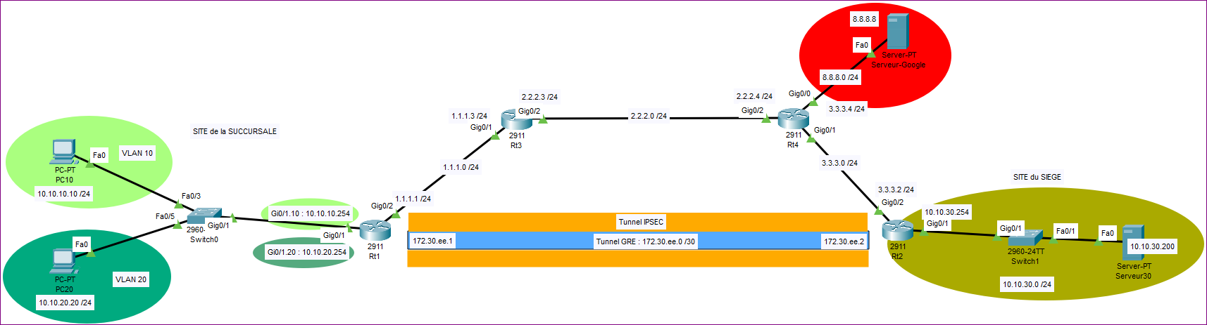

Une entreprise est répartie géographiquement sur deux sites : VALENCE (la succursale) et LYON (le siège). Elle souhaite mettre en place un tunnel VPN pour interconnecter ses deux sites.
La maquette fournie est opérationnelle pour les communications vers Internet (notamment vers le serveur ‘Google’) :
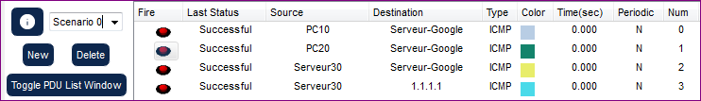

Mais le tunnel VPN n’est pas encore mis en place entre les deux sites, et les communications ne sont donc pas encore possibles entre les deux sites :

Quelques informations complémentaires :
- Le Nat/Pat est mis en place sur les deux routeurs d’extrémité, Rt1 et Rt2, mais l’access-list n’autorise pas l’utilisation du nat/pat pour des tentatives de communications « privé vers privé » (SUCCURSALE vers SIEGE) :
- Sur le site de la SUCCURSALE, deux vlans distincts sont présents : le VLAN 10 et le VLAN 20. Pour permettre la connexion avec l’Internet, le routeur Rt1 dispose donc de deux sous-interfaces configurées : Gi0/1.10 et Gi0/1.20.
- Sur Internet, un routage statique vers les réseaux publics spécifiques est mis en place, mais aucune route vers les réseaux privés n’a été configurée sur Rt3 et Rt4.
- Les tunnels sont symbolisés sur le schéma, mais rien n’a encore été mise en place les concernant.

Vérification de la maquette initiale
Vous êtes invités à vérifier la maquette initiale, notamment le bon fonctionnement des communications prévues dans les scénarios 0 et 1.
Vous pouvez également vérifier les tables de routages des différents routeurs :
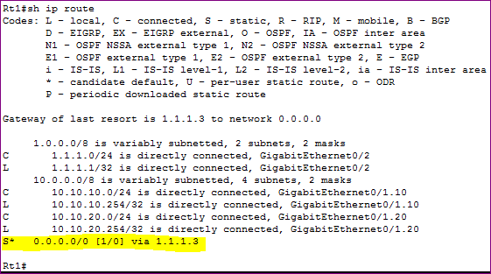 | 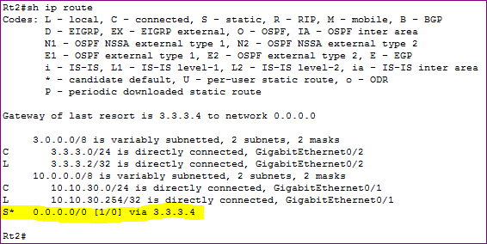
- Sur les deux routeurs d’extrémité, une simple route par défaut.
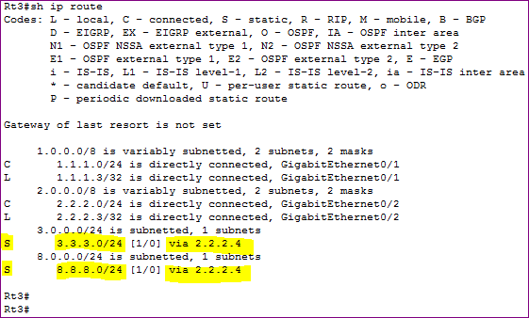 | 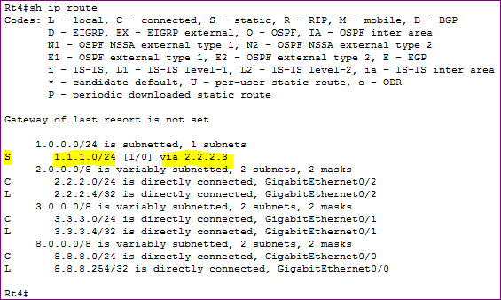
- Sur les deux routeurs de liaison, sur Internet, des routes statiques permettent de joindre tous les réseaux publics.

Configuration du tunnel GRE
Un tunnel GRE permet d’interconnecter deux parties de réseau privées, situés sur deux sites distants, et donc séparées par un inter-réseaux public, comme s’il n’y avait qu’un seul site.

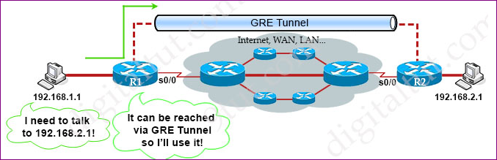

- Ici il permet de joindre le réseau 192.168.2.0 depuis le réseau 192.168.1.0, en passant par Internet.
Mais on pourrait avoir plusieurs réseaux ou sous-réseaux de part et d’autre. Un protocole de routage dynamique comme OSPF peut faciliter l’échange d’informations sur les réseaux en présences de part et d’autre, comme nous le verrons dans la suite.

La mise en place d’un tunnel GRE se fait de manière assez simple :
- Il faut choisir un réseau pour le tunnel et affecter une IP à chaque extrémité du tunnel.
- La mise en place du tunnel se fait de chaque côté par la configuration d’une interface tunnel.
Vous choisirez l’adresse réseau 172.30.ee.0 /30 pour votre tunnel (ee = votre n° d’étudiant).
Par exemple, voici la configuration des deux interfaces tunnel pour l’étudiant dont le n° est 30 :
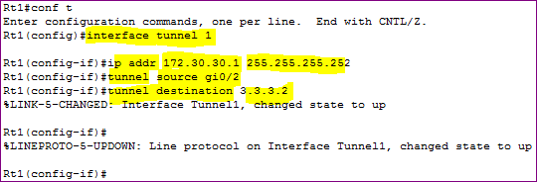 | 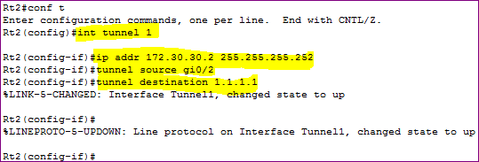
- On configure une interface de type tunnel et on lui affecte un n°, ici 1.
- On indique l’adresse IP affectée à l’extrémité du tunnel, ici 172.30.ee.1/30 pour Rt1, 172.30.ee.2/30 pour Rt2.
- On indique l’interface physique source du tunnel, ici Gi0/2 pour les deux routeurs. (en réalité on pourrait aussi spécifier l’adresse IP publique, mais pas sur Packet Tracer)
- On indique enfin l’adresse IP publique de l’autre extrémité du tunnel, ici 3.3.3.2 sur Rt1 et 1.1.1.1 sur Rt2.
On peut tester si la communication devient possible entre les réseaux privés de la SUCCURSALE et le réseau privé du SIEGE, mais cela échoue :
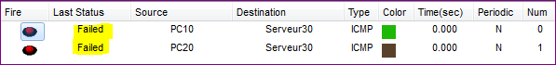
En effet la mise en place du tunnel ne suffit ! Il faut mettre en place des routes indiquant à chaque routeur d’emprunter le tunnel pour joindre le réseau privé distant.
Sans cela le routeur va tenter d’envoyer les paquets directement via la route par défaut, et les paquets ne pourront pas aller plus loin que Rt3 qui n’a pas de route vers le réseau privée du SIEGE.
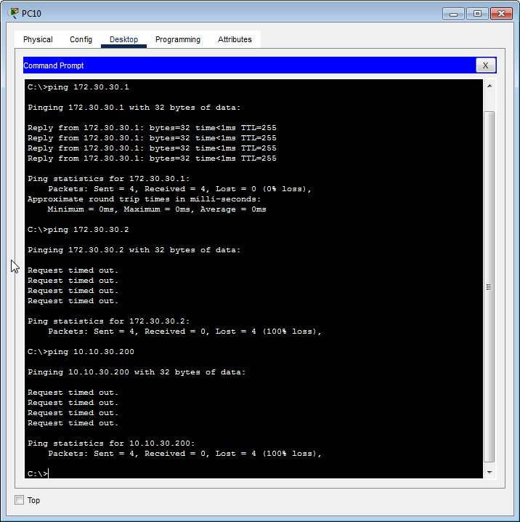 | 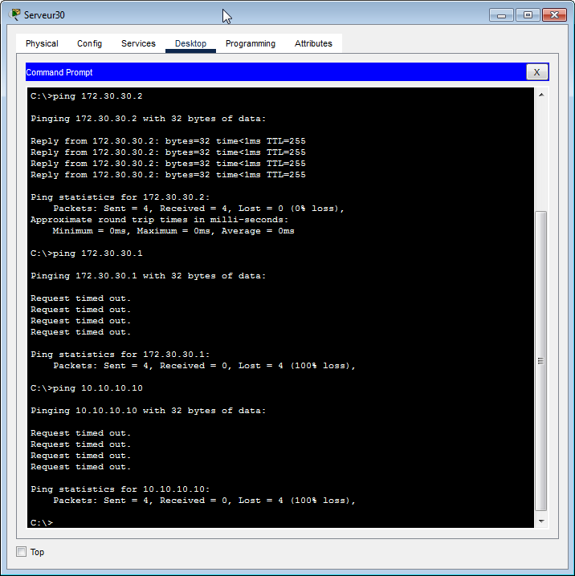
L’interface Tunnel est joignable, mais aucune route n’a été définie pour joindre l’autre site via le tunnel.
Attention les deux pings échouent pour des raisons différentes :
- Le ping 172.30.0.2 échoue parce que le retour ne peut pas se faire : en effet R2 ne connait pas de route pour répondre à 172.10.10.10.
- Le ping 10.10.30.200 échoue parce que le routeur R4 n’a pas de route pour acheminer ce ping vers 10.10.30.x. (mais rt1 a une route par défaut, donc le paquet part vers Internet).
A noter que ce paquet n’est pas « naté » du fait de l’access-list restrictive.

Mise en place d’OSPF
Plutôt que de mettre en place des routes statiques, indiquant de passer par le tunnel GRE pour joindre le réseau privé distant, nous allons utiliser OSPF pour que Rt1 et Rt2 échangent des informations sur les réseaux privés qu’ils connaissent.
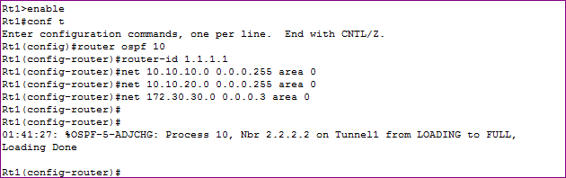
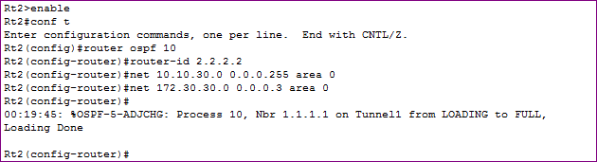
- Dès qu’on a activé OSPF correctement de chaque côté, on obtient un message du routeur adjacent :
  - Le routeur adjacent pour Rt1 a l’id 2.2.2.2 (id défini dans la configuration OSPF sur Rt2)
  - Le routeur adjacent pour Rt2 a l’id 1.1.1.1 (id défini dans la configuration OSPF sur Rt1)
On peut vérifier que les routes comportent bien des routes OSPF de part et d’autre :
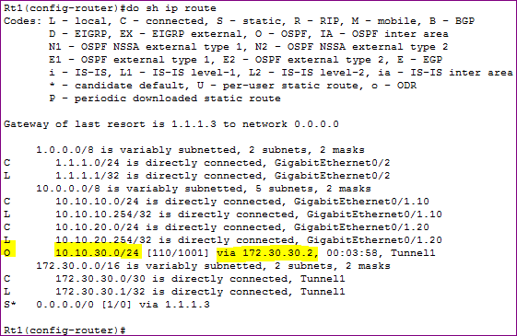 | 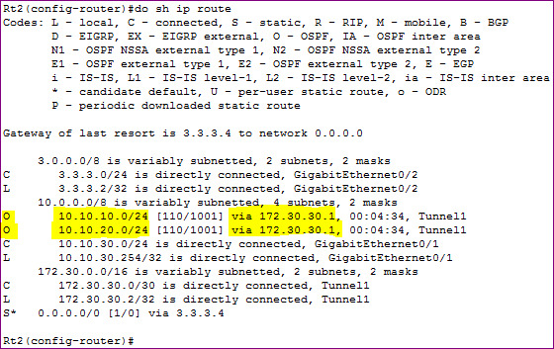

NOTA BENE : On remarquera 2 choses :
- OSPF circule sans souci grâce au tunnel. Ce sont des paquets multicast qui s’échangent entre routeurs pour le fonctionnement d’OSPF. C’est précisément une force d’un tunnel GRE de permettre le transport de multicasts et broadcasts au travers d’un réseau intermédiaire.
- Les routeurs Internet ne sont absolument pas concernés par OSPF dans notre cas. Ils assurent l’acheminement des échanges, mais les paquets échangés sont encapsulés dans des paquets IP qui circulent sur le réseau public, comme le montre une analyse de trames en mode simulation ci-après.

Vérification de l’encapsulation GRE
Nous allons successivement vérifier :
- Que les échanges OSPF empruntent bien le tunnel GRE
- Que les échanges (« privés ») entre les réseaux de la SUCCURSALE et le SIEGE empruntent bien le tunnel GRE.

Pour les échanges OSPF :
- Passer en mode simulation
- Sélectionner « OSPF » comme type de paquets à observer
- Cliquer sur le bouton d’avancement jusqu’à ce que vous observiez un paquet OSPF qui part sur l’Internet
- Cliquer sur le paquet pour observer son contenu :

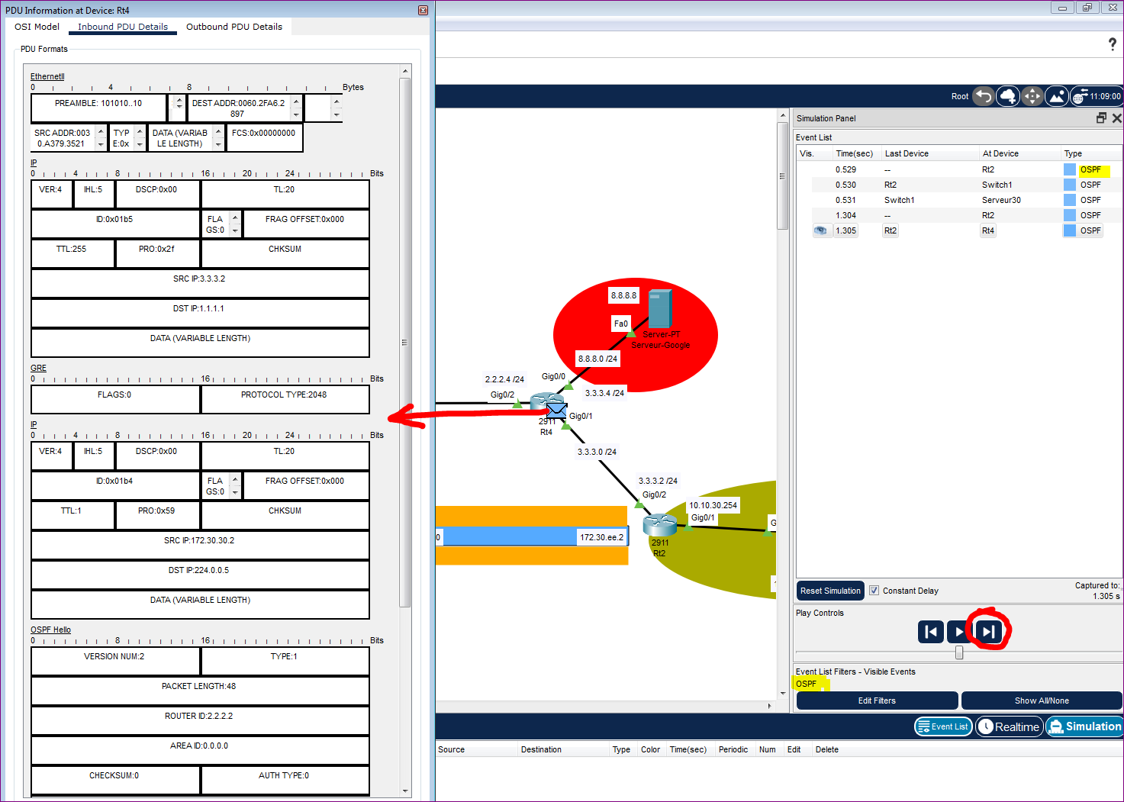

Vous observez :
- Que l’en-tête IP le plus externe du paquet comporte des adresses publiques. C’est ce paquet qui circule réellement sur Internet.
- Que le paquet IP encapsule lui-même un paquet GRE
- Que l’en-tête du paquet initial encapsulé par GRE comporte bien l’adresse privée de l’interface tunnel du routeur qui est à l’origine de l’envoi d’informations OSPF.
- Que la destination est une destination multicast puisqu’elle est destinée à tous les routeurs potentiels concernés par cette zone OSPF.
- Que des informations OSPF sont bien encapsulées dans ce paquet IP initial : on voit notamment l’identifiant OSPF du routeur qui a envoyé l’information.

Pour les échanges entre les réseaux privés :
- Restez en mode simulation
- Choisissez les protocoles à observer : ICMP et HTTP (ce dernier dans l’onglet Misc)
- Tentez un ping (depuis PC10) vers l’autres extrémité du tunnel

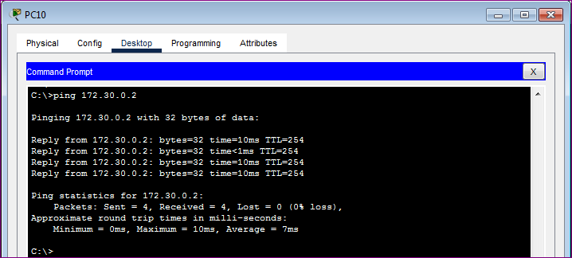 | 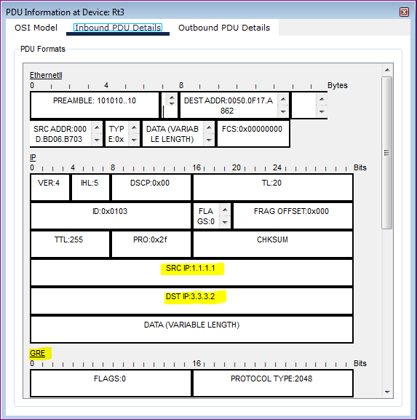
 | Le paquet emprunte le tunnel GRE : autrement dit il est bien encapsulé dans un paquet dont l’adresse source est publique et l’adresse destination également.

- Tentez un ping (depuis PC10) vers le serveur situé au siège :

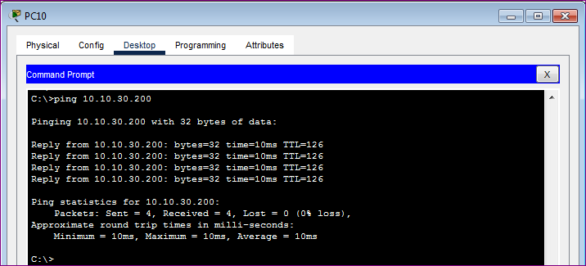 | 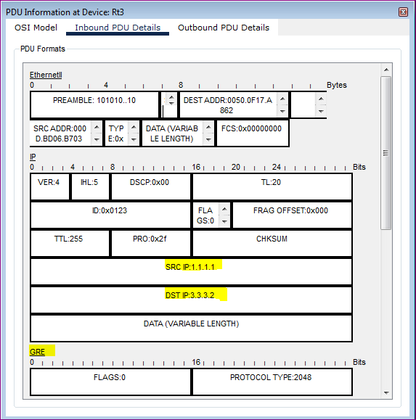
 | De même les paquets à destination du serveur sur le site distant empruntent bien le tunnel GRE.

- On peut vérifier comment est encapsulé un autre paquet qu’un paquet ICMP, par exemple une requête http faite par PC20 :

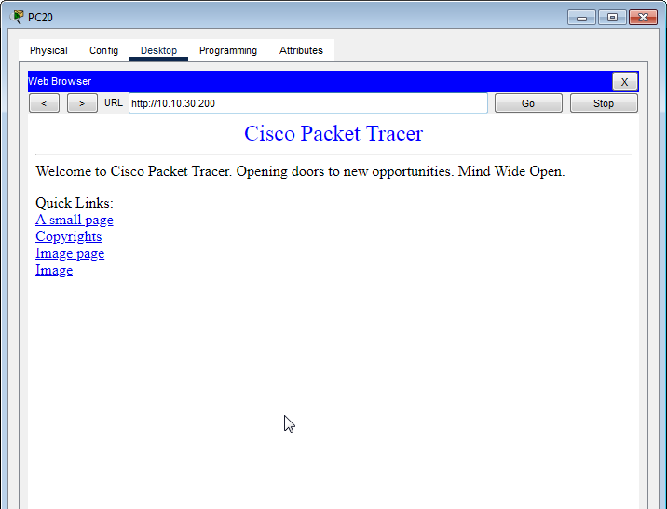 | 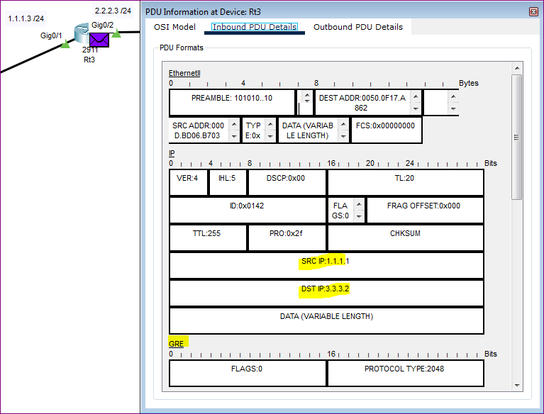

Si on regarde le détail du paquet, non seulement la trame HDLC contient un paquet IP qui circule depuis l’adresse publique du routeur R1 vers l’adresse publique du routeur R2, mais on voit :
- Qu’on a en fait le paquet IP initial encapsulé dans un paquet IP grâce au processus GRE d’encapsulation IP dans IP.
- Que ce paquet n’est pas du tout chiffré, puisqu’on peut voir son contenu, et notamment les adresses IP privées du paquet initial, ainsi que le protocole encapsulé, ci-dessous HTTP :
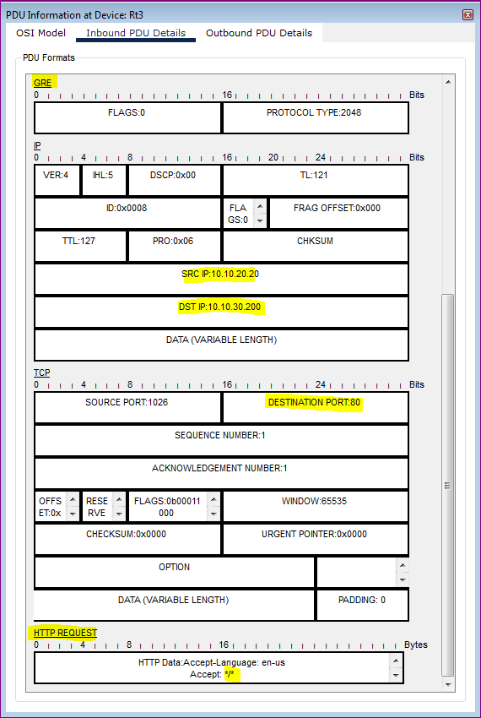

Vérification du fonctionnement du tunnel GRE
On peut vérifier le bon fonctionnement du tunnel GRE, par exemple en affichant la configuration et les statistiques de l’interface tunnel :
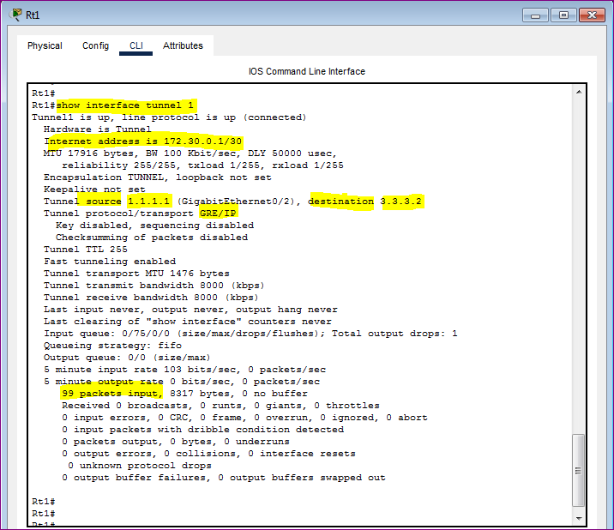

Utilisation du tunnel GRE pour les échanges DHCP
Maintenant que le tunnel fonctionne, on peut l’utiliser pour faire fonctionner les deux réseaux distants comme un inter-réseaux locaux « classique ».
Imaginons par exemple que l’on souhaite distribuer des adresses IP sur le vlan 20 depuis le serveur DHCP situé sur le site du siège. Pas de problème !
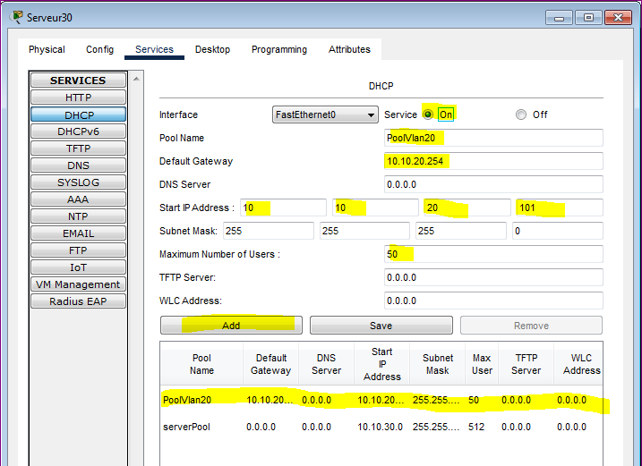
- On commence par ajouter un pool sur le serveur situé sur le siège
- On n’oublie pas d’activer le service DHCP (désactivé par défaut)
Ensuite, on configure l’agent-relais au niveau de la sous-interface du routeur Rt1 (côté SUCCURSALE donc) :
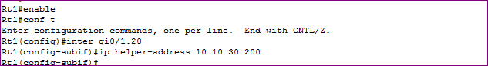
- En effet, on n’oublie pas les fondamentaux : un agent-relais DHCP est nécessaire pour relayer les demandes DHCP (DHCP Discover) qui sont envoyées en broadcast depuis le poste client DHCP !
Pour ne pas toucher à la configuration initiale, on ajoute un autre PC, connecté à un port du commutateur, mais rattaché au vlan 20 bien entendu : (les ports Fa0/5 à Fa0/8 sont rattachés au vlan 20à
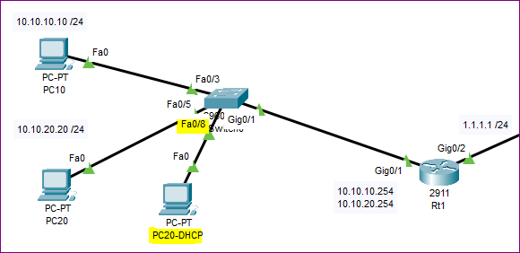
On vérifie alors que le poste client DHCP obtient bien une adresse IP via DHCP :
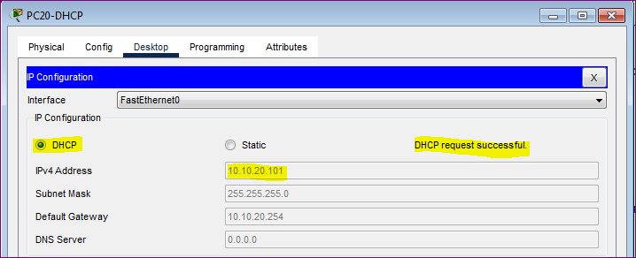

Mise en place d’un tunnel sécurisé IPSEC
Comme nous l’avons constaté, la mise en place d’un tunnel GRE permet des échanges entre les deux réseaux privés, mais ne règle en aucun cas la confidentialité des échanges.
Or, il est important de sécuriser ces échanges, en chiffrant les données envoyées sur le réseau public. IPSEC répond à cet objectif important, comme nous allons le voir.
La configuration d’IPSEC est nettement plus complexe que la configuration de GRE, mais elle peut se mettre en place de manière assez simple sous Packet Tracer.
Il faut commencer par vérifier que notre routeur possède la licence permettant le chiffrement IPSEC. Pour cela on peut afficher la version de l’IOS et les licences associées à cette version :
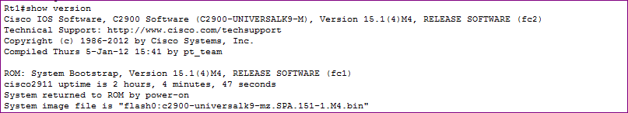
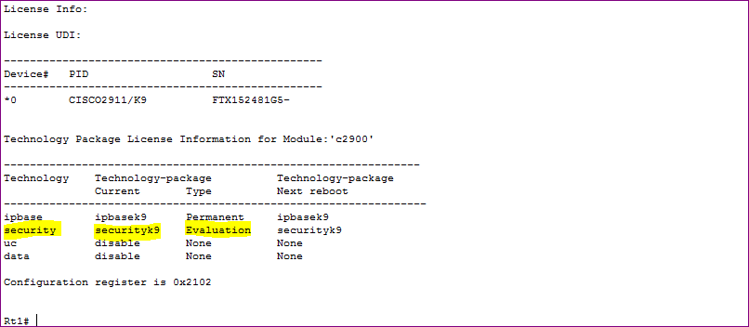
- Sur Rt1 la licence securityk9 est bien présente et activée actuellement (en mode Evaluation).

Si ce n’était pas le cas, comme ci-dessous …
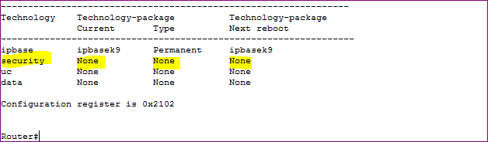
… Il faudrait l’activer avec la commande : license boot module c2900 technology-package securityk9
(en mode configuration)
Puis il faudrait sauvegarder la configuration (copy running-config startup-config) et redémarrer (reload).

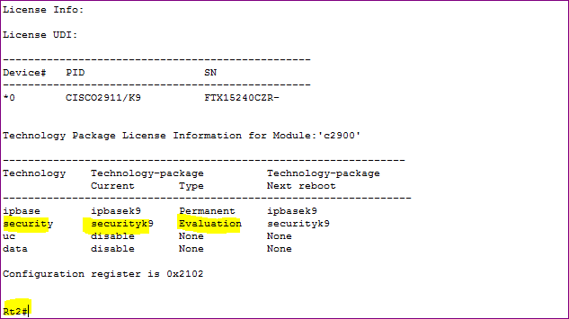
Vérifions également sur Rt2 :
- C’est Ok également !
A noter que par défaut la licence ‘security9’ n’est pas activée sur un routeur 2911.
Mais elle a été activée sur la maquette qui vous est fournie avant de démarrer la configuration initiale des routeurs pour éviter l’activation et le redémarrage des routeurs.

Voici la mise en place sur Rt1 avec quelques commentaires. Conseil : taper une commande après l’autre pour bien voir l’imbrication et obtenir la nouvelle invite de commande le cas échéant.
! Mise en place IPSEC sur Rt1
enable
conf t
! Il faut définir une politique de sécurité ISAKMP, identifiée par un n°
crypto isakmp policy 10
! Cette politique définit entre autres l’algorithme de chiffrement …
encryption aes 256
! … ainsi que l’algorithme de hashage …
hash sha
! … ainsi que la méthode d’authentification entre les extrémités du tunnel
! ici une clé pré-partagée
authentication pre-share
! Il faut définir la force de la clé utilisée dans le processus d'échange de clés
! Pour cela on indique un groupe Diffie-Hellman, ici le groupe 5
group 5
! Il faut définir une durée de vie pour cette “association de sécurité ISAKMP”
! Cette durée de vie se situe entre 60s et 86400s – ici 3600s = 1h
lifetime 3600
! On a terminé le paramétrage de la politique de sécurité
exit

! Ensuite on définit la clé de cryptage pour le tunnel, partagée avec l’autre extrémité
! et puis justement l’adresse IP (publique) de l’autre extrémité du tunnel IPSEC
crypto isakmp key cledd230 add 3.3.3.2
! On définit une access-list ciblant le flux « intéressé » pour le chiffrement
! Ici on prévoit de chiffrer les communications depuis les deux vlans vers le siège
access-list 101 permit ip 10.10.10.0 0.0.0.255 10.10.30.0 0.0.0.255
access-list 101 permit ip 10.10.20.0 0.0.0.255 10.10.30.0 0.0.0.255

! On peut maintenant définir la “carte” ipsec de chiffrement
! mais pour cela on a encore besoin d’un élément appelé ‘transform-set’
! On le nommera ‘Rt1-Rt2’ et on indique le mode de chiffrement et de hashage
! Attention ! Il faut la cohérence par rapport à la politique déclarée au-dessus
crypto ipsec transform-set Rt1-Rt2 esp-aes esp-sha-hmac
! On crée la map associée qui porte un n° et qui sera de type ipsec-mac
crypto map Rt1-Rt2-MAP 10 ipsec-isakmp
! Après cette dernière commande, un message vous indiquera que la map ne sera valide
! que lorsque vous aurez précisé le ‘peer’ (l’autre extrémité) et l’access-list
! Donc on indique associe l’access-list précédemment définie
match address 101
! Egalement le transform-set préalablement défini
set transform-set Rt1-Rt2
! On préciser l’IP publique de routeur que l’on a choisi pour l’autre extrémité
set peer 3.3.3.2
! On indique le groupe Diffie Hellman
set pfs group5
! Enfin on définit la durée de vie pour cette association de sécurité
! ici 15 min soit 900 secondes
set security-association lifetime seconds 900
! La configuration de la ‘map’ est terminée
exit

! Il reste à associer la ‘map’ à l’interface par laquelle sortira le traffic chiffré
inter gi0/2
crypto map Rt1-Rt2-MAP

NB : Attention « cledd230 » n’est en aucun cas la clé de chiffrement des paquets. C’est seulement la clé partagée par les deux extrémités pour établir le tunnel IPSEC. L’authentification peut également se faire par certificats (mais pas sur Packet Tracer )

Après la dernière commande, un message indiquant que le tunnel est prêt pour la négociation devrait s’afficher :

Pour le 2ème routeur, la configuration est très semblable : il n’y a qu’à adapter les adresses IP réciproques pour l’access-list et le ‘peer’.
Attention de bien utiliser la même clé partagée, sans quoi les deux extrémités du routeur ne pourront pas « s’authentifier » mutuellement.
! Mise en place IPSEC sur Rt2

enable
conf t
crypto isakmp policy 10
encryption aes 256
hash sha
authentication pre-share
group 5
lifetime 3600
exit

crypto isakmp key cledd230 add 1.1.1.1
access-list 102 permit ip 10.10.30.0 0.0.0.255 10.10.10.0 0.0.0.255
access-list 102 permit ip 10.10.30.0 0.0.0.255 10.10.20.0 0.0.0.255

crypto ipsec transform-set Rt1-Rt2 esp-aes esp-sha-hmac
crypto map Rt1-Rt2-MAP 10 ipsec-isakmp
match address 102
set transform-set Rt1-Rt2
set peer 1.1.1.1
set pfs group5
set security-association lifetime seconds 900
exit
inter gi0/2
crypto map Rt1-Rt2-MAP

Vérification du tunnel sécurisé IPSEC déception
On peut vérifier si le trafic passe bien par le nouveau tunnel mis en place. Mais on est rapidement déçu, car ce n’est pas le cas :
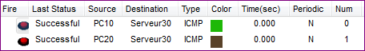
- Les communications restent possibles !
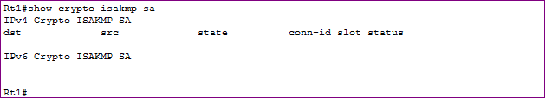
- Mais rien ne se passe pour le moment au niveau du tunnel, qui n’est même pas établi !
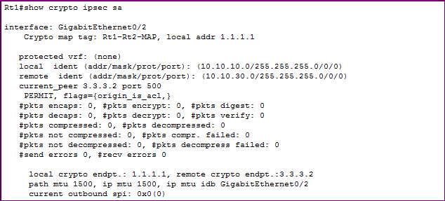
0 paquets chiffrés !
En effet, en mode simulation, on obtient toujours un paquet encapsulé par GRE, mais non chiffré.
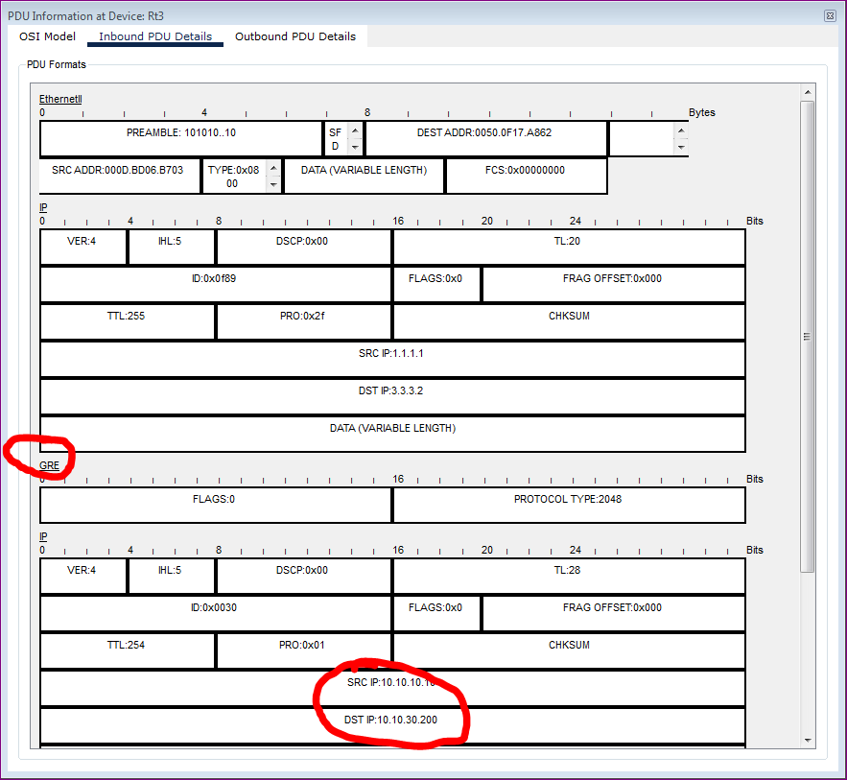
En fait c’est normal ! On a pour l’instant indiqué, en activant l’interface tunnel et en activant OSPF pour que les routeurs disposent des routes via le tunnel GRE que le trafic IP provenant du des réseaux de la SUCCURSALE et à destination du SIEGE passent par le tunnel GRE.
Donc les flux à destination du réseau distant passent par GRE.
Pour forcer le trafic à être redirigé via le tunnel IPSEC, on va momentanément désactiver OSPF pour que le trafic ne puisse pas emprunter le tunnel GRE. Puis plus tard on verra comment combiner les deux protocoles.

Désactivation du protocole OSPF
On vérifie que les routeurs n’ont plus de routes OSPF dans leur table de routage :
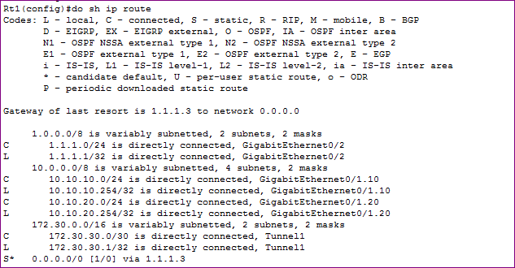


Vérification du tunnel sécurisé IPSEC satisfaction
Après cette désactivation d’OSPF, le tunnel n’est plus utilisé, parce qu’il n’est plus utilisable sans les routes appropriées …
A noter qu’on n’a pas supprimé les interfaces tunnel car on va s’en resservir bientôt quand on voudra combiner IPSEC et GRE.
Vérifions que le tunnel IPSEC est fonctionnel :
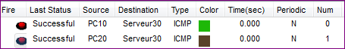
- Les communications restent possibles sans le tunnel GRE, alors qu’elles ne l’étaient pas avant, donc il y a forcément utilisation du tunnel IPSEC à priori.
Vérifions …

L’authentification réciproque a réussi :
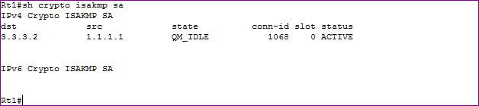
- Le statut du tunnel vers 3.3.3.2 est passé à ‘ACTIVE’. C’est bon signe !
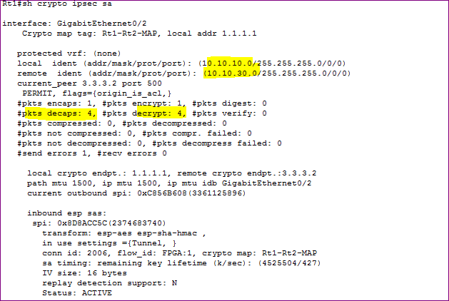
- Des paquets ont été cryptés depuis le vlan 10 et décryptés
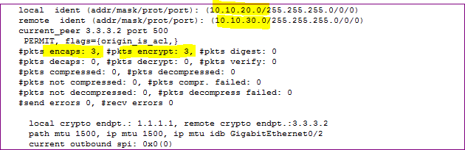
- Des paquets ont été cryptés depuis le vlan 20 et décryptés

On vérifie maintenant en mode simulation si une requête HTTP émise depuis le poste PC10 et à destination du serveur du SIEGE est bien chiffrée lorsqu’elle circule sur Internet :
- On modifie si nécessaire le filtre des paquets étudiés en mode simulation :
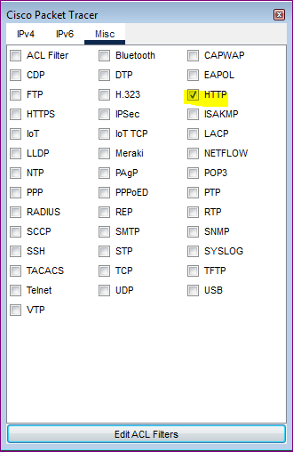
- On tente une connexion HTTP depuis PC10
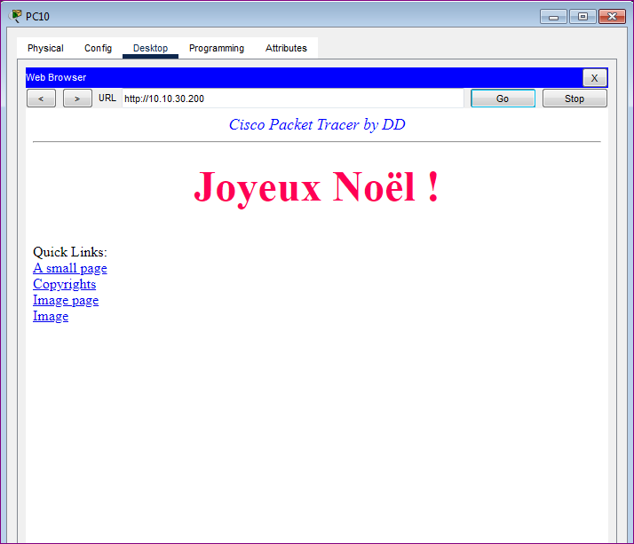 | 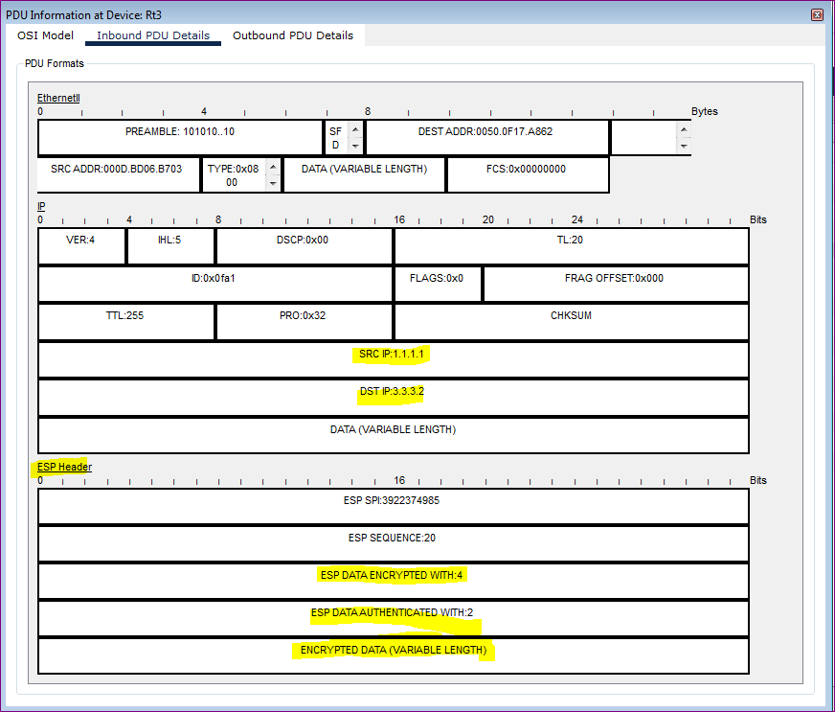
 | - Les données sont bien encryptées : impossible de savoir que c’est une requête HTTP, impossible de connaître l’émetteur (privé) et le destinataire (privé) !

On peut vérifier ce qui se passe réellement au moment ou le paquet passe le routeur R1, comment s’effectue le choix de l’encapsulation. PACKET TRACER est très bien fait pour cela et sait même expliciter les étapes si on les lui demande :
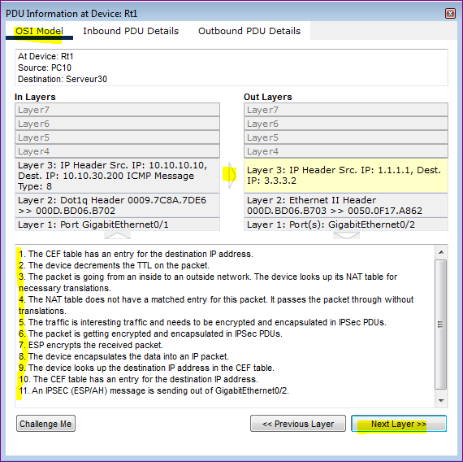
Copie d’écran à déposer dans le répertoire de dépôt !
Traduisez avec votre traducteur préféré si vous ne comprenez pas l’anglais !

Vérifiez ce que fait exactement Rt1 lorsqu’il a un paquet à émettre vers le réseau privé distant :
- Ouvrez le paquet au moment où il passe sur Rt1
- Restez sur l’onglet « OSI Model »
- Cliquez sur « Next Layer » pour suivre le paquet de désencapsulation / réencapsulation jusqu’à la courche 3 en sortie.
- Lisez la magnifique explication du processus de réencapsulation. Tout y est ! On voit même que dans le processus de transformation du paquet pour le réémettre sur le réseau public, le nat/pat est écarté puisque le trafic ne le concerne pas. En revanche c’est justement le trafic « intéressant » pour l’encapsulation IPSEC.

Par acquis de conscience, on vérifie que le tunnel GRE n’est plus emprunté :
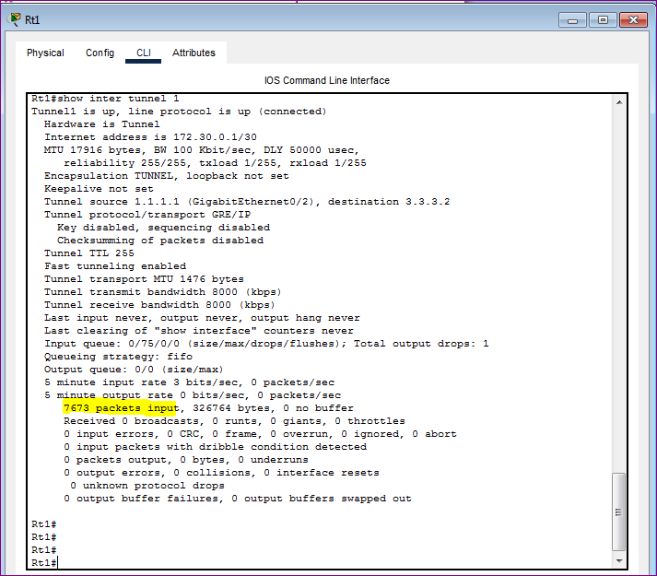 | 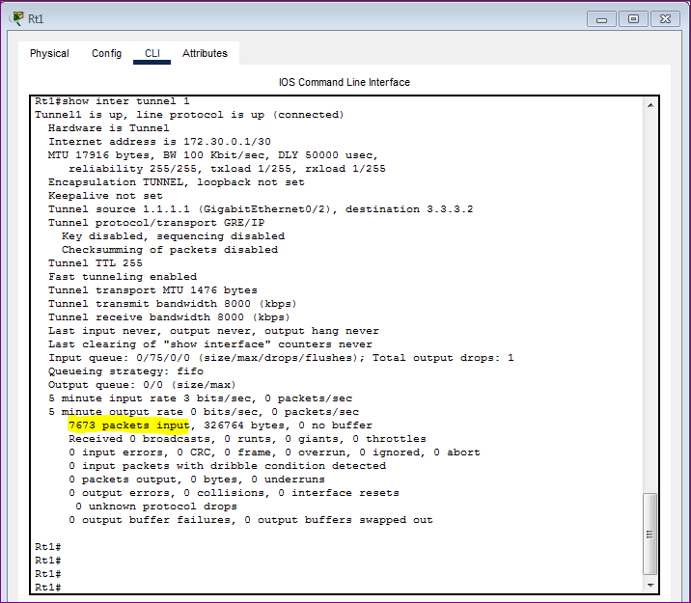
Avant génération du trafic HTTP | Après génération du trafic, pas d’augmentation du nombre de paquets !

- Le trafic est bien chiffré par IPSEC, mais ne passe plus par le tunnel GRE

En revanche, on peut constater que la communication passe bien par le tunnel IPSEC :

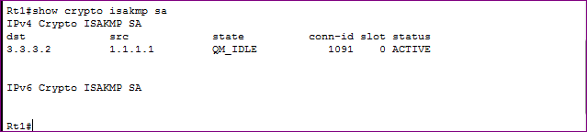

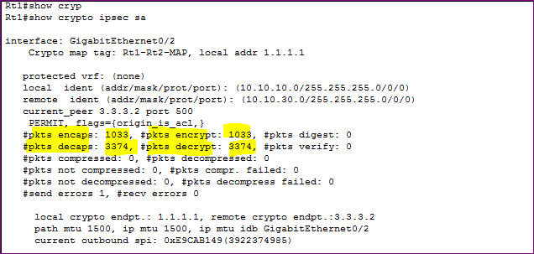

Mise en place du tunnel IPSEC over OSPF

Il y a possibilité de combiner GRE et IPSEC pour qu’OSPF se charge de gérer les routes correspondant aux différents sous-réseaux présents sur chaque site.

Pour réactiver GRE, il faut :
- Modifier les access-lists 101 et 102 dans la configuration IPSEC pour permettre l’acheminement des paquets GRE (au lieu des paquets IP)
- Réactiver OSPF pour permettre l’échange d’informations sur les différents réseaux présents de part et d’autre.

1. Modification des access-lists 101 et 102

Attention ! Le trafic IPSEC autorisé ne sera pas du réseau privé vers le réseau privé distant, puisque il sera déjà encapsulé par GRE avec les adresses IP publiques. On indique donc les adresses IP publiques des extrémités du tunnel GRE :
Sur Rt1 on modifie l’access-list 101
Sur Rt2 on modifie l’access-list 102

2. Réactivation d’OSPF

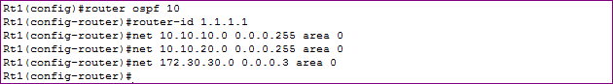
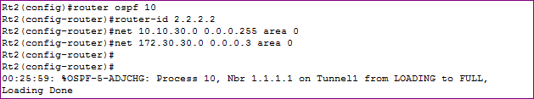
- L’échange OSPF fonctionne !

Vérification du tunnel IPSEC over OSPF

Les communications continuent à fonctionner :
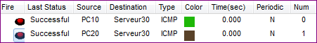

Si on analyse une communication, elle est bien chiffrée :
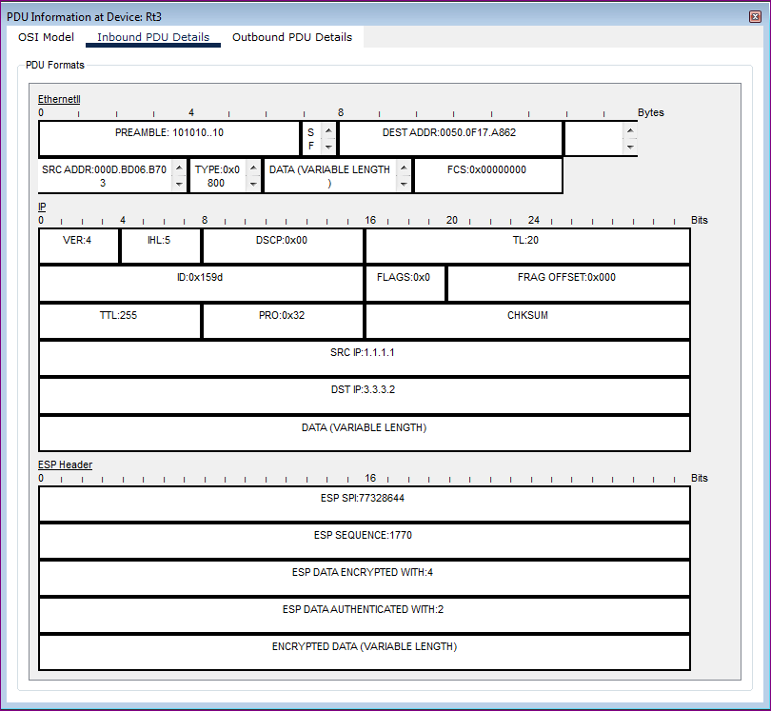

Un tracert nous montre qu’on emprunte le tunnel GRE :
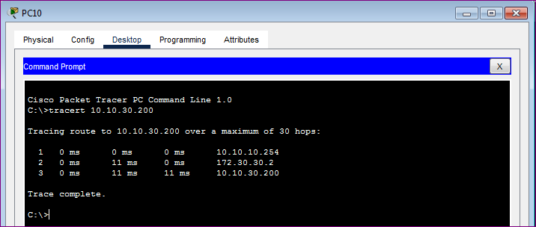
- Mais on ignore ce qui se passe réellement sur Internet !
Et pourtant le paquet emprunte bien Internet et on peut vérifier :
- Que le nombre de paquets encryptés augmente au niveau du tunnel IPSEC
- Que le nombre de paquets passant par le tunnel GRE augmente

- Le tunnel IPSEC est bien actif et emprunté :
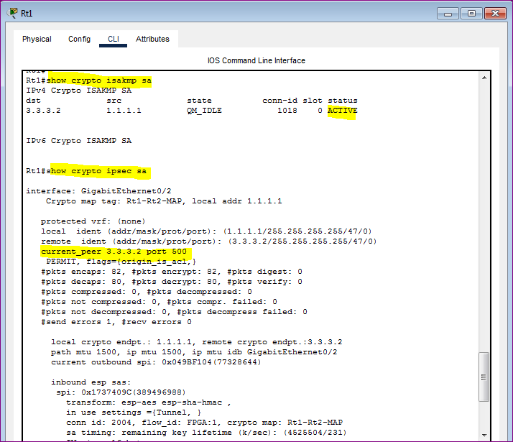

- Le tunnel GRE est bien utilisé par les communications entre les deux sites :
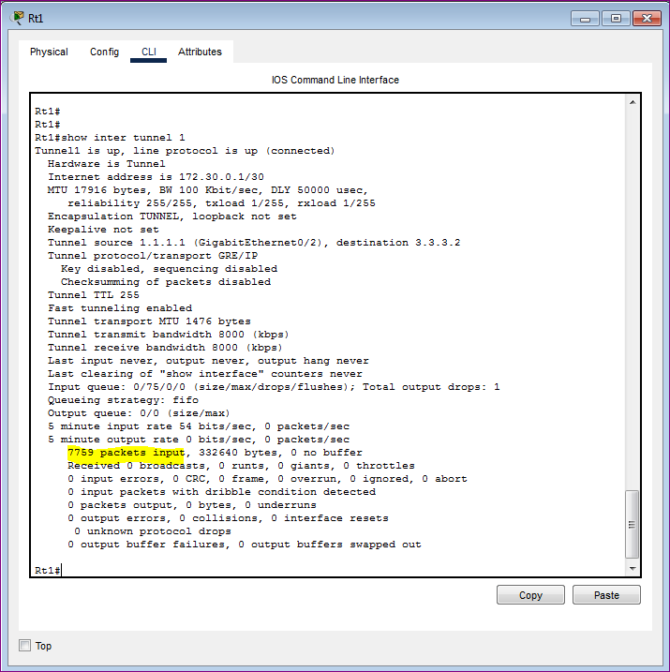 | 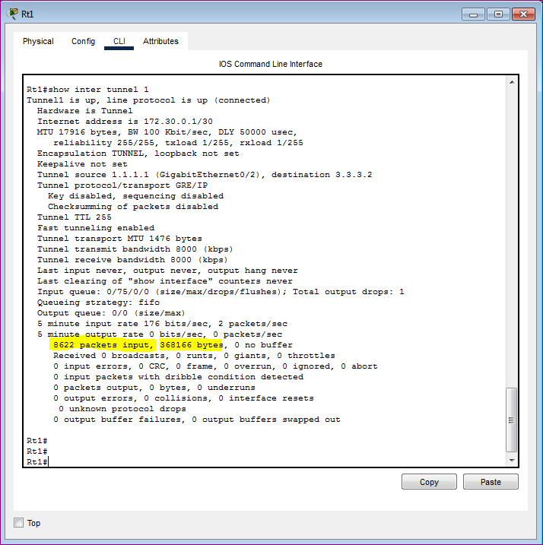
Avant génération du trafic | Après génération du trafic
- Le trafic passe bien également par le tunnel GRE !

On peut même « s’amuser » à lancer du trafic et voir l’évolution du nombre de paquets qui passent par les tunnels GRE et IPSEC
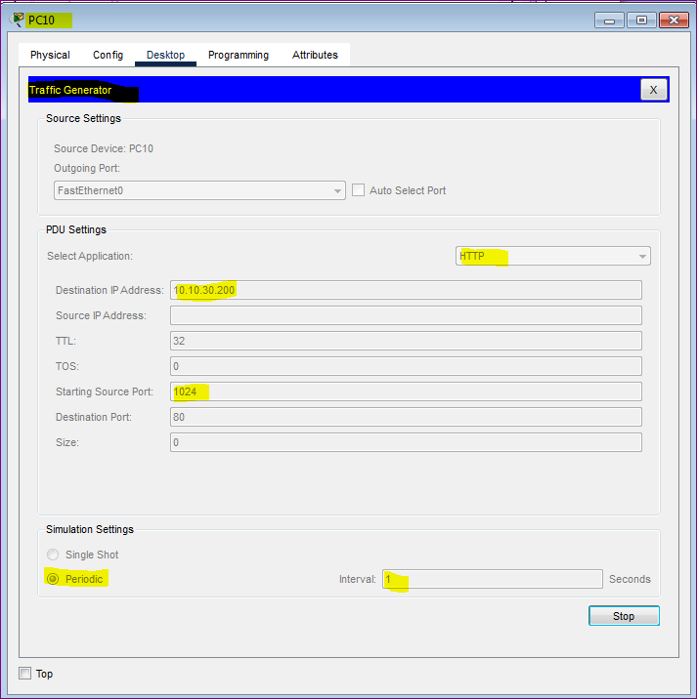 | 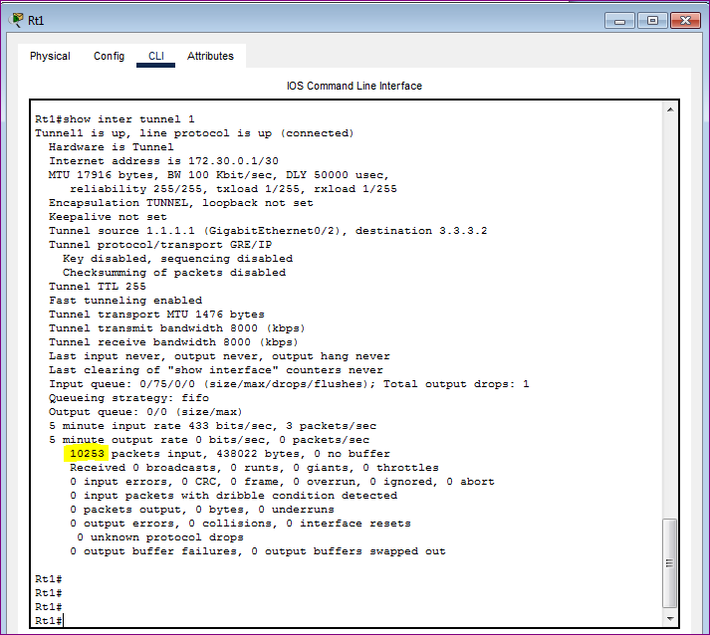
 | 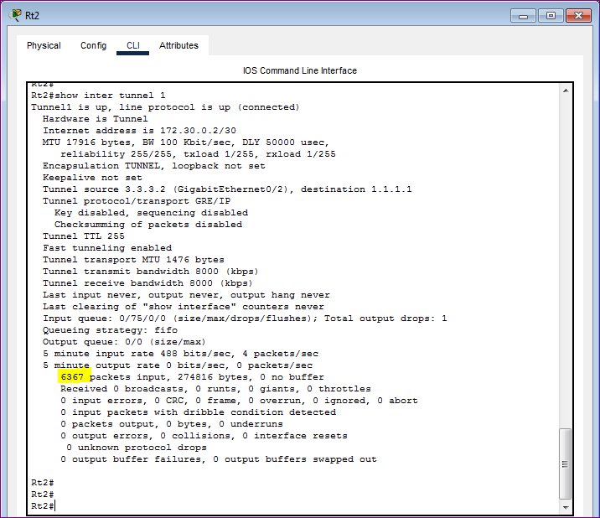
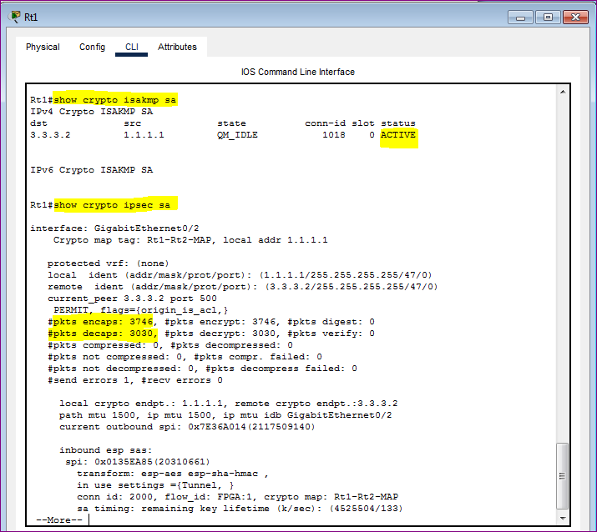 | 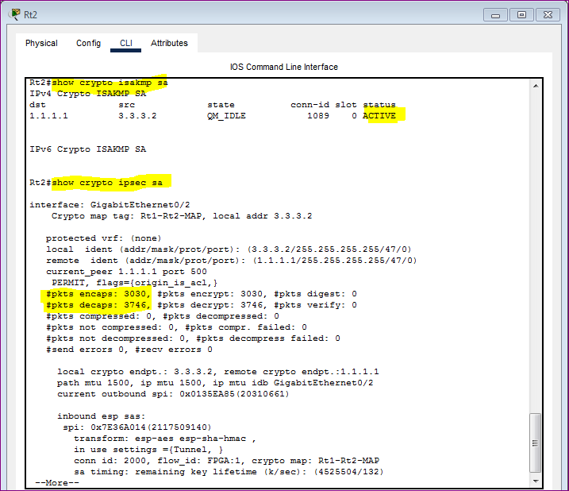
Au niveau IPSEC, les paquets encapsulés par Rt1 … | … sont bien « décapsulés » par Rt2 (on voit un nombre similaire voire identique si on arrive à être synchrone) … et vice versa.


Cerise sur le gâteau !
PACKET TRACER nous explique avec pédagogie ce qui se passe réellement quand on a mis en place un tunnel IPSEC over GRE.
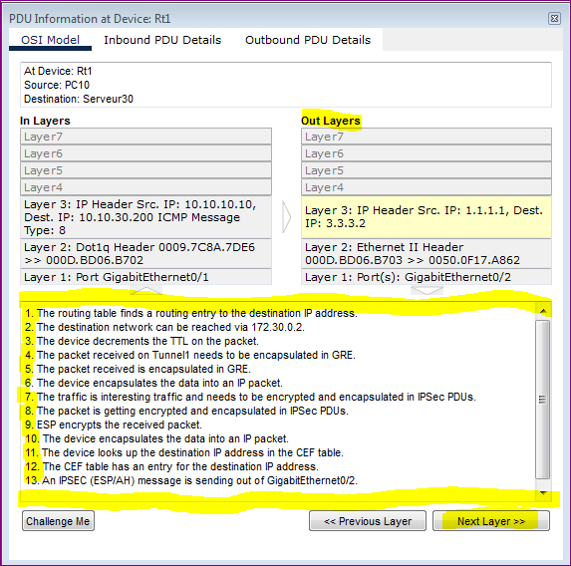
Copie d’écran à déposer dans le répertoire de dépôt !
Vérifiez ce que fait exactement Rt1 lorsqu’il a un paquet à émettre vers le réseau privé distant :
- Ouvrez le paquet au moment où il passe sur Rt1
- Restez sur l’onglet « OSI Model »
- Cliquez sur « Next Layer » pour suivre le paquet de désencapsulation / réencapsulation jusqu’à la courche 3 en sortie.
- Lisez la magnifique explication du processus de réencapsulation. Tout y est !
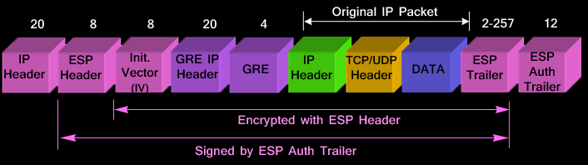
Traduction et compléments
1. The routing table finds a routing entry to the destination IP address. | 1. La table de routage trouve une entrée de routage vers l'adresse IP de destination.
2. The destination network can be reached via 172.30.0.2. | 2. Le réseau de destination est accessible via 172.30.0.2.
3. The device decrements the TTL on the packet. | 3. L'appareil (le routeur) décrémente le TTL du paquet.
4. The packet received on Tunnel1 needs to be encapsulated in GRE. | 4. Le paquet reçu sur Tunnel1 doit être encapsulé dans GRE. Il est reçu sur Tunnel1 : il doit emprunter forcément le tunnel pour pouvoir joindre 172.30.0.2
5. The packet received is encapsulated in GRE. | 5. Le paquet reçu est encapsulé dans GRE.
6. The device encapsulates the data into an IP packet. | 6. L'appareil encapsule les données dans un paquet IP.
7. The traffic is interesting traffic and needs to be encrypted and encapsulated in IPSec PDUs. | 7. Le trafic est un trafic intéressant et doit être chiffré et encapsulé dans des PDU IPSec.  Rappel : c’est l’access-list qui indique le trafic « intéressant » qui doit être chiffré et cette access-list indique maintenant que ce sont les paquets qui circulent entre les extrémités du tunnel GRE qui sont intéressants !
8. The packet is getting encrypted and encapsulated in IPSec PDUs. | 8. Le paquet est en cours de chiffrement et d'encapsulation dans des PDU IPSec.
9. ESP encrypts the received packet. | 9. ESP chiffre le paquet reçu.
10. The device encapsulates the data into an IP packet. | 10. L'appareil encapsule les données dans un paquet IP.
11. The device looks up the destination IP address in the routing table. | 11. L'appareil (le routeur) recherche l'adresse IP de destination dans la table de routage.
12. The routing table finds a routing entry to the destination IP address. | 12. La table de routage trouve une entrée de routage vers l'adresse IP de destination.  Maintenant la destination est l’extrémité du tunnel IPSEC, donc l’adresse publique 3.3.3.2 de Rt2.
13. An IPSEC (ESP/AH) message is sending out of Gi0/2. | 13. Un message IPSEC (ESP/AH) est envoyé depuis Gi0/2



